上海建桥学院课程教学进度计划表

**一、基本信息**

|  |  |  |  |
| --- | --- | --- | --- |
| 课程代码 | 0070039 | 课程名称 | 正常人体学基础2 |
| 课程学分 | 4 | 总学时 | 64（理论44、实践20） |
| 授课教师 | 张序文 | 教师邮箱 | 19243@gench.edu.cn |
| 上课班级 | 护理22-1、2、3 | 上课教室 |  |
| 答疑时间 | 时间：每周一至周三 地点：高职222 电话：13817638329 | | |
| 主要教材 | 《正常人体功能》第4版，主编：彭波，人民卫生出版社 | | |
| 参考资料 | 1.《生物化学与分子生物学》第8版，主编：查锡良、药立波，人民卫生出版社  2.《生理学》第8版，主编：朱大年、王庭槐，人民卫生出版社  3.《正常人体功能学习指导及习题集》，主编：白波.人民卫生出版社 | | |

**二、课程教学进度**

|  |  |  |  |
| --- | --- | --- | --- |
| 周次 | 教学内容 | 教学方式 | 作业 |
| 1-3 | （新生将在国庆长假后报到） |  |  |
| 4 | 绪论，新陈代谢总论；蛋白质基础 | 理论教学 | 思考题 |
| 蛋白质的结构与功能，酶与酶促反应 | 理论教学 | 思考题 |
| 5 | 维生素、水和无机盐 | 理论教学 | 思考题 |
| 糖的生理功能，糖代谢，血糖 |
| 6 | 生物氧化与能量代谢，体温，产热与散热 | 理论教学 | 思考题 |
| 脂代谢，核酸基础 |
| 7 | DNA和RNA的结构与功能，基因的复制与转录，蛋白质的生物合成；蛋白质的营养作用、氨基酸与核苷酸代谢 | 理论教学 | 思考题 |
| PBL：代谢的整合与调节 | PBL | PBL学习报告 |
| 8 | 细胞膜的物质转运功能，细胞电生理 | 理论教学 | 思考题 |
| 实验：刺激与反应；肌细胞的收缩功能 | 实验教学 | 实验报告 |
| 9 | 血液的理化特性，血细胞生理，血液凝固、 | 理论教学  实验教学 | 思考题  实验报告 |
| 血型和输血；实验：ABO血型测定 |
| 10 | 口腔、胃、胰、胆的消化生理 | 理论教学  实验教学 | 思考题  实验报告 |
| 小肠、大肠的消化生理，吸收；肺通气 |
| 11 | 肺换气、气体在血液中的运输，呼吸的中枢调节 | 理论+实验 | 思考题  实验报告 |
| 实验：呼吸运动的调节 |
| 12 | 肾小球的滤过，肾小管重吸收与排泌，尿液的浓缩与稀释 | 理论+实验 | 思考题  实验报告 |
| 实验：影响尿生成的因素；尿生成的调节 |
| 13 | 心脏电生理，心脏的泵血功能；实验：人体心电图描记 | 理论+实验 | 思考题  实验报告 |
| 动脉血压，静脉血压 |
| 14 | 实验：人体心音听诊、人体动脉血压测量 | 实验+PBL | 实验报告  PBL学习报告 |
| 心血管活动的调节；生理学专题PBL |
| 15 | 神经信号传递的相关概念，神经系统的感觉功能 | 理论+实验 | 思考题  实验报告 |
| 神经系统对躯体运动的调节，神经系统对内脏活动的调节，脑的高级功能；实验：反射弧分析； |
| 16 | 内分泌 | 理论 | 思考题 |
| 生殖 |
| 17 | 期末考试 |  |  |

**三、评价方式以及在总评成绩中的比例**

|  |  |  |
| --- | --- | --- |
| **总评构成（1+X）** | **评价方式** | **占比** |
| 1 | 期末闭卷考试 | 60% |
| X1 | 过程考试 | 20% |
| X2 | 实验报告 | 10% |
| X3 | PBL学习报告 | 10% |

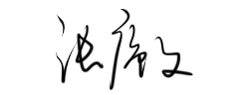任课教师： 系主任审核： 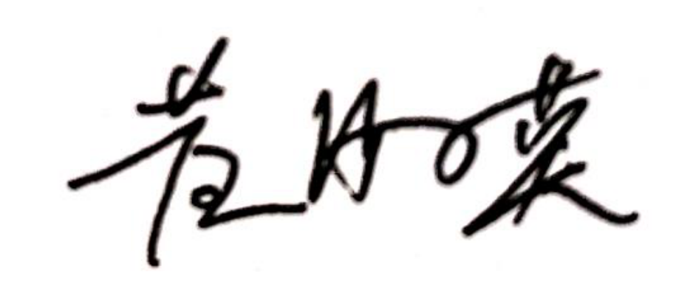 日期：2022.9.25